**RESUMEN**

En este documento presentamos un sistema basado en Internet de las Cosas para dispensar medicamentos (píldoras o cápsulas) a personas autorizadas. Consiste en un dispensador inteligente y una aplicación móvil. El dispensador inteligente libera el medicamento después que dos requisitos sucedan: (1) la hora es la indicada para la ingesta de los medicamentos, y (2) persona autorizada (paciente o cuidador) es identificada. La identificación de las personas autorizadas frente al dispensador se realiza usando identificación facial, y en la aplicación móvil mediante el nombre de usuario y contraseña correspondientes. El sistema se desarrolló siguiendo la Metodología de Desarrollo Guiada por Pruebas para Sistemas Basados ​​en Internet de las Cosas, y la evaluación de esta metodología es presentada. Con este trabajo intentamos proporcionar una solución a la ingesta no autorizada o incorrecta de medicamentos, ya que el sistema garantiza la liberación del medicamento por parte de la persona autorizada. Además, el sistema tiene un módulo para recordar al paciente (anciano) acerca de la ingesta de medicamentos, y para que el cuidador se entere si el paciente ha retirado o no el medicamento del dispensador. Los resultados de la evaluación del sistema son alentadores.

# INTRODUCCIÓN

El envejecimiento de la población es inminente en todo el mundo. Según datos de las Naciones Unidas los adultos mayores para el 2019 en España representaron el 19.65% de su población, mientras que en los Estados Unidos de América representaron el 16.21%. La edad promedio para ese mismo año en España fue de 43.24 años y en los Estados Unidos de América fue de 38.89 años. Estas cifras tienden en ser cada año más altas, es así que, según este mismo organismo, para el 2050 se espera que el número de adultos mayores[1] alcancen el 36.81% de un total proyecto de 16,062,075 habitantes. Las cifras proyectadas para el 2050 para Estados Unidos son que el 22.35%, es decir 84,813,265 sean personas de 65 años o más [1].

La esperanza de vida en las personas aumenta cada año. Según datos publicados por la Comisión Europea, la esperanza de vida para Europa para el 2018, la menor es de 70.1 años (Latvia) y la mayor de 81.9 años (Switzerland) [2]. Las personas con el aumento de la edad padecen de enfermedades crónicas, como diabetes, presión arterial, enfermedades del corazón, deterioro cognitivo (pérdida de memoria), por mencionar algunas; enfermedades que son propias de su condición [2][3].

Los problemas que presentan los adultos mayores han preocupado a los investigadores, los que han hecho que ellos aporten con soluciones a algunos de estos problemas, logrando así que algunas personas mayores se valgan por sí mismo. Entre las áreas de investigación que comprende IoT son las tecnologías para transmisión de información [4]–[9], comunicación máquina a máquina (servicios web [10]–[12], publicación/subscripción [13]–[17]), almacenamiento y procesamiento de datos (basados en la nube o basados en la niebla [18]–[21]), generación de conocimiento a base de inteligencia artificial [22]–[25], optimización del consumo de energía [26]–[29], red de sensores inalámbricos (WSN) y red de sensores inalámbricos portátiles (WWSN) [30]–[32], Interacción con el usuario [33]–[36], además de la digitalización de objetos físicos como código QR (Quick Response) [37], identificación por radio frecuencia (RFID) [38], etc., entre otras. Así mismo, IoT ha revolucionado el estilo de vida de la sociedad por sus múltiples campos de aplicación, como por ejemplo los campos industrial, ciudades inteligentes, hogares inteligentes, agua inteligente, seguridad y emergencias, agricultura inteligente, medicina, y cuidado de personas mayores, por mencionar algunos [39]–[41].

En el campo de la salud se han desarrollado sistemas para el monitoreo de pacientes en la ingesta de medicinas, el cuidado de pacientes [42]–[48]. Las personas mayores que padecen algún problema crónico de salud deben ingerir medicamentos continuamente en un horario y en condiciones según sean prescritos por profesionales de la salud, para mejorar su estado de salud. Siendo la pérdida de memoria un problema que se agrava con el aumento de la edad, es muy probable que las personas mayores olviden realizar sus actividades cotidianas como la ingesta de medicinas, o podría tomar medicamentos de manera errónea o medicamentos no son de su prescripción. Al no ingerir a tiempo y la dosis correcta de los medicamentos, puede retrasar su recuperación, empeorar su estado de salud, e inclusive puede caer en la necesidad de hospitalización o en algún caso causarle la muerte [49]–[51].

En lo que respecta a la medicación de los pacientes pueden presentarse algunos tipos de errores que no están en el ámbito de este documento, sin embargo Singh, et al. [52], han estimado que alrededor del 25% de la población de adultos mayores no ingiere sus medicamentos según la prescripción del profesional de la salud, lo que puede agravar su salud drásticamente. El olvido de la ingesta de medicamentos puede ser una de las razones para la no adherencia a los medicamentos, y al existir probabilidades de ingerir medicamentos erróneos, la situación del paciente se torna más complicada. La ingesta de medicamentos equivocados puede suceder al no recordar qué medicamento debe tomar en un horario determinado (antes o después de cada la comida), o en los hogares que conviven varias personas que estén llevando algún tratamiento. El documento presente presenta un sistema basado en IoT para la ingesta de medicamentos. El sistema propuesto consiste básicamente de tres módulos (1) un pastillero con reconocimiento facial que arroja las pastillas o cápsulas (individuales) dentro del horario establecido previamente al momento que la persona es reconocida. (2) los recordatorios: el adulto mayor percibirá los recordatorios si se encuentra en el hogar. El sistema emitirá los recordatorios por medio del uso de luces y de sonido. Las notificaciones serán enviadas al smartphone de la persona responsable del adulto mayor, informándole si el adulto mayor extrajo o no los medicamentos del pastillero. Las configuraciones como los datos del paciente, horarios y medicamentos las hace el cuidador a través de una aplicación móvil que el cuidador o la persona responsable debe utilizar.

El resto del documento está estructurado de la siguiente manera, en la Sección II se presentan los trabajos relacionados con la ingesta de medicinas. En la sección III se describe claramente el sistema propuesto. La metodología de desarrollo se presenta en la sección IV, y en los resultados obtenidos se presentan en la sección V. Por último, las conclusiones y las observaciones se presentan en la sección VI.

# Trabajos relacionados

IoT es un paradigma que ha revolucionado la forma de ver el mundo, es así que se le considera la cuarta revolución industrial [53], [54]. El objetivo de IoT es mejorar el estilo de vida de las personas, en lo laboral, social, entretenimiento, personal, entre otros aspectos [55]. Los investigadores han visto en IoT la oportunidad de desarrollar sistemas que mejoran el estilo de vida de las personas, en especial de los adultos mayores.

En [42] presentan un pastillero que consiste un conjunto de compartimiento en forma de cajas cuadradas las que llevan un led que se enciende en el momento que debe tomar el medicamento, y es el usuario o paciente quién mecánicamente (presionando un botón) le informa al sistema que extraje manualmente el medicamento, y es cuando el dispensador apaga el led como señal que el paciente ha tomado el medicamento.

El denominador común de las personas de avanzada edad es sufrir de deterioro cognitivo leve (MCI) en un alto grado o menor grado. Uno de los problemas que envuelve MCI es la pérdida de memoria [56]. Los investigadores han desarrollado varios sistemas basados en IoT (IoTS) como posibles soluciones al problema de la pérdida de memoria. En [57] proponen un sistema prototipo basado en IoT para recordatorios enfocado a personas mayores. Este sistema consiste en una silla de uso cotidiano que servirá para alertar o prevenir que las personas mayores olviden realizar actividades necesarias de su día a día. La mencionada silla está equipada con varios sensores/actuadores, entre lo que se destaca, reproductores de sonido, leds y con un dispositivo de vibración, que sirven para emitir el mensaje del recordatorio de voz, luces parpadeantes y que a su vez la silla produzca vibración. De esta manera el adulto mayor tiene tres formas de recordar las tareas: (1) escuchando el mensaje, (2) observando las luces y si se encuentra sentado sobre la silla, (3) por la vibración de la silla. Otro trabajo con el mismo objetivo es presentado en [58], que consiste en un cuadro de fotos para capaz de emitir recordatorios que son configurados desde un teléfono celular y como cuadro de fotos el prototipo fue representado por una tablet. Ambos trabajos [57] ha utilizado y [58] ha simulado el uso de objetos cotidianos que emiten recordatorios a los adultos mayores con los cuales él interactúa con objetos físicos [36]. La función de ambos sistemas [57], [58] es únicamente de emitir recordatorios sin especificidad.

Los problemas de pérdida de memoria agravan el estilo de vida de las personas especialmente cuando se trata de consumir sus medicamentos a tiempo, de manera constante y de manera correcta. Se han desarrollado IoTS motivados específicamente a resolver este problema. En [49], presentan una comparación de algunos de los pastilleros existentes en la que concluyen que pocos de ellos tienen conexión a internet, y ellos no tienen interacción con el usuario. Además de estos sistemas de dispensación de medicamentos, se han analizado algunos otros.

En [52] diseñan un dispensador para que el medicamento sea proporcionado al paciente según los resultados arrojados por una aplicación Android después de procesar los datos recogidos de los signos vitales. Aunque los autores mencionan que el dispensador es capaz de verificar la identidad del paciente para la entrega de los medicamentos al paciente sea libre de errores, no dejan claro cómo lo hace.

En [59] proponen un sistema de recordatorios para la ingesta de medicina enfocados en personas mayores, y en caso que la persona mayor no consuma la medicina, el sistema les enviará una alerta a los familiares. El sistema que ellos proponen está dirigido a una persona independiente y con las habilidades y destrezas para manejar un smartphone. Por medio del smartphone deberá registrar los datos de las recetas y conocer el nivel de stock de medicamentos, y cuando esta cantidad es muy baja emite las notificaciones a los familiares o personas responsables del abastecimiento. Los autores no son claros si desarrollan el dispensador o si integran al sistema propuesto un dispensador de terceros, y la forma de identificar al paciente lo hacen por medio de la aplicación móvil.

En [60], presentan un sistema que consiste en un dispensador de medicamentos que envía notificaciones al paciente por medio sonido y luces cuando es la hora de tomar las medicinas. El dispensador se desbloquea automáticamente y enciende el led del compartimiento (uno de los tres) que contiene el medicamento que debe ingerir si el paciente se acerca en ese momento. La presencia del paciente es detectada por medio de infrarrojos. El cuidador recibe las notificaciones acerca de la extracción o no de los medicamentos del dispensador por parte del paciente.

En [61], presentan un sistema de recordatorios para la ingesta de medicinas. Los recordatorios para que consuma los medicamentos son entregados al usuario por medio de sonidos en los horarios establecidos en un sistema en la nube. La identificación lo hace a través del sensor de ultrasonido (sensor de presencia). El registro de los medicamentos a ingerir y los horarios para en los que debe hacerlo (receta) son ingresados en el sistema en la nube por el responsable del paciente.

Entre ellos en [62], presentan a Smart Medicine Dispenser (SMD). SMD es un dispensador de medicamentos que contiene los medicamentos que son proporcionados automáticamente en los horarios establecidos. SMD trabaja en dos modos: (1) modo cuidador para recargar los medicamentos, y (2) modo paciente para la ingesta de medicamentos. Este sistema no emite recordatorios de medicamentos, sino que el sistema debe reconocerlo como paciente en el momento que está programada la ingesta de medicamentos.

En [63] proponen un dispensador de pastillas dirigido a personas que únicamente necesitan que se les recuerde la ingesta de medicinas como un mecanismo diferente a los convencionales (alarmas, notificaciones en celular, etc.), en vista de que es el usuario quien debe especificar la cantidad de pastillas y establecer el horario que el dispensador debe dispensar, todo esto directamente interactuando con el microcontrolador. La identificación del usuario y la inmediata activación del dispensador lo hace simplemente por medio de un sensor de ultrasonido como sensor de presencia en el momento indicado. Además, los autores recomiendan que el dispensador debe ser colocado a una altura prudencial de tal manera que asegure que sea el paciente indicado quién active el dispensador. De manera similar al sistema propuesto por Singh, et al. [52], y al sistema propuesto por [62], no emite recordatorios, de igual manera que en [63] aconsejan que el dispensador se debe colocar a una altura prudencial para eliminar las perturbaciones.

En esta revisión literaria, todos los sistemas que se han propuesto, no garantizan que es verdaderamente el paciente quién activa el dispensador para obtener el medicamento prescrito. Los trabajos [59]–[61], no identifican al paciente, se basan simplemente con la detección de obstáculos, permitiendo la obtención del medicamento a cualquier persona, esto complica si en la casa existe dos personas mayores con tratamientos de ingesta de medicinas, por las posibilidades que pueden existir de confundirse y tomar los medicamentos equivocados. Otros trabajos intentan identificar al paciente, [52][62][63] sin embargo, todos los mecanismos propuestos pueden ser violentados fácilmente y están dirigidos a personas que se valen por sí solas, y deben poseen habilidades y destrezas para manipular el sistema. Frente a los inconvenientes encontrados en los trabajos revisados nos sentimos motivados en proponer el presente sistema, el mismo que garantiza plenamente al paciente como la persona que recoge el medicamento. Para identificar al paciente se usa reconocimiento facial, y la extracción del medicamento es en el momento indicado para que la ingesta del medicamento se haga según el horario estipulado por el médico y programado en el sistema. Tanto la programación de los horarios de la ingesta de medicinas, la gestión de la información en general como el rellenar los medicamentos lo hace el responsable del paciente, como en la mayoría de los sistemas revisados[60]–[62]. Por lo tanto, logrando que el sistema propuesto se adapte en tiempo de ejecución para lograr cumplir con las necesidades de un usuario en particular [64].

# Sistema propuesto

El sistema propuesto en este documento está formado por una red de sensores, actuadores, y la puerta de enlace que está implementada en un ordenador de placa Raspberry Pi B, formando una red de sensores inalámbricos (WSN) [38], [60], [65], [66] que se integran con una aplicación móvil para la gestión de los datos del sistema y como una interfaz con los usuarios finales.

**3.1. Arquitectura del sistema**

La arquitectura del sistema se basa en la arquitectura similar a la que presentan en [38] (ver Figure 1) con la diferencia que en el presente trabajo el paciente interactúa con la red de sensores del sistema, además de hacerlo a través de la aplicación móvil.

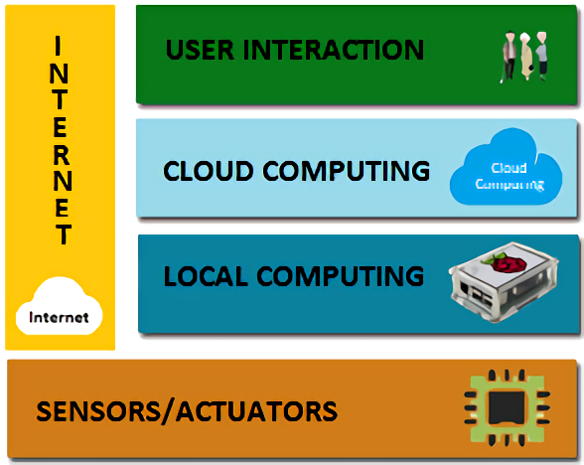

Figure 1. Arquitectura del sistema

**3.1.1. Capa de sensores/actuadores**

Esta capa está formada principalmente por 4 servomotores (**Tower Pro Micro Servo 9g SG90**) que son los que expulsan la caja del medicamento de cada uno de los cuatro compartimientos que tiene el dispensador. Los servomotores son controlados por un computador de placa simple Arduino Uno R3. La cámara que se utilizó para la identificación facial es la **Raspberry Pi Camera Board v1.3**, se encuentra en una pequeña ranura en la parte centro-frontal del dispensador.

**3.1.2. Capa de procesamiento local**

El procesamiento local se encarga de distinguir los rostros al tomar las fotografías que son necesarias para el registro del paciente. La aplicación móvil distingue los rostros utilizando la biblioteca Visión en AndroidStudio. La identificación del paciente se realiza utilizando una aplicación de identificación de rostros (FIA) desarrollada en Python (versión 2.7) con la biblioteca OpenCV (versión 2.7). Esta aplicación se encuentra en una Raspberry Pi 3 modelo B+.

**3.1.3. Capa de procesamiento en la nube**

El procesamiento y el almacenamiento en la nube está dado por un servidor para almacenar la base de datos en Postgresql (versión 10.8). Además de almacenar la base de datos Postgresql, se crean una carpeta para cada paciente en la que se almacenan las fotografías que sirven para su posterior identificación. Los servicios web RESTfull están alojados en el servidor de la plataforma Heroku.

**3.1.4. Interfaz de usuario**

La primera forma de interacción entre el usuario y el sistema es la aplicación móvil, la que sirve para ingresar los datos de configuración del sistema, como los datos del cuidador, del paciente (ingresados por su cuidador), los medicamentos, y los horarios. La aplicación móvil también sirve para que el cuidador reciba las notificaciones sobre si el paciente ha extraído o no del dispensador los medicamentos. Si el paciente tiene las habilidades de utilizar su smartphone podrá recibir por medio de la aplicación móvil los recordatorios sobre la ingesta de medicinas. Además, el paciente interactúa con el dispensador al identificarse para que le sea entregado el medicamento a ingerir. Aunque el dispensador está diseñado de tal manera que la interacción entre el paciente y el dispensador sea de manera transparente.

**3.1.5. capa de Internet.**

La capa de Internet es la más importante de los sistemas basados en IoT. Está claro que se pueden desarrollar sistemas sin conexión a Internet, pero con poca similitud al sistema propuesto en este documento, no se podría interactuar, y peor aún, no se podría intercambiar información entre usuarios como se hace en los sistemas conectados a Internet. La capa de Internet sirve de enlace para conectar a las demás capas formando un todo.

**3.2. Dispensador inteligente de medicamentos**

El dispensador está desarrollador para poder suministrar medicamentos en pastillas o cápsulas a un paciente. Tiene cuatro compartimientos verticales que pueden servir para un medicamento cada uno. En cada uno de ellos pueden colocarse 12 cajas pequeñas de medicamentos, donde cada caja es una dosis de medicamentos.

# Metodología de desarrollo

El Sistema para la dispensación de medicinas enfocado especialmente para personas mayores, fue desarrollado siguiente la metodología Test-Driven Development for IoT-Based System (TDDM4IoTS) [41]. Cabe recalcar que, se siguió cada una de las etapas y en el orden establecido por esta metodología. Al ser un proyecto desarrollado por cuatro integrantes no se pudo separar completamente el rol de cada uno de ellos. Entre todos y de manera individual se dividió el desarrollo del sistema.

# División de roles de los desarrolladores.

El sistema se dividió en cuatro módulos para su desarrollo, por lo tanto, se integró cuatro **equipos de desarrollo:** (1) El dispensador y alertas al paciente, (2) Aplicación móvil y notificaciones al cuidador, (3) Reconocimiento facial. Cada equipo estaba integrado por un **desarrollador** permanente y un desarrollador compartido entre los tres. Es decir, el cuarto integrante jugaba el rol de **facilitador del proyecto**, y a su vez de **consejero** de cada uno de los tres equipos de desarrollo (integrante compartido entre los tres equipos). El rol de **cliente** lo ejecuta el usuario final, una persona adulta de 42 años de edad que está en tratamiento de 4 medicamentos (diabetes).

# Fases de la metodología de desarrollo

Las fases de TDDM4IoTS se muestran en la Figure 2. Consideramos que cada una de las fases se siguió como está especificado en la metodología. Cabe recalcar que por el tiempo que ha transcurrido no se ha realizado aún la fase de mantenimiento. Sin embargo, los desarrolladores revisan el sistema una vez por semana y están atentos a alguna novedad que se presente, sin haber hasta el momento ningún inconveniente.

Deliverable  
assessment

Maintenance

Hardware and software deployment

Software refinement

Model refinement

Software generation

Test generation

Model generation and adaptation

Detailed requirement analysis

Technology layer design

Preliminary analysis

Figure 2. Fases de TDDM4IoTS [41]

# Análisis preliminar

El análisis preliminar permitió determinar que el desarrollo de este sistema era factible. Los requisitos del sistema son factibles de implementar, tanto por ser de bajo costo de los elementos de hardware IoT como por tener acceder a ellos, los integrantes del equipo conocen de las herramientas necesarias para su desarrollo, y se dispone de lo que se requiere para la operación continua del sistema.

Los requisitos del sistema entregados por el usuario final, hicieron posible determinar los principales casos de uso a implementar (ver Figure 3).

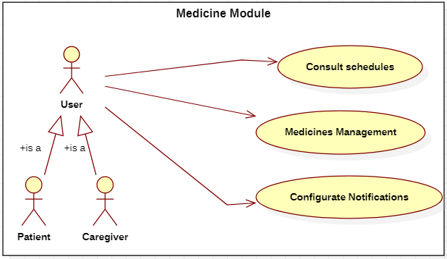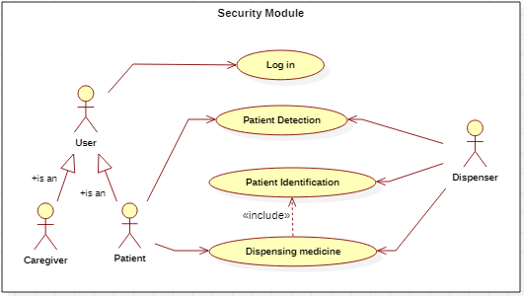

Figure 3.(a)Casos de uso para usuarios (b) Casos de uso para Dispensador

Se determinó utilizar herramientas de software libre para el desarrollo de la aplicación móvil, configuración de los sensores, servicios web e identificación facial del paciente. Así mismo los servicios en la nube son servicios gratuitos en tiempo de prueba, así por ejemplo la emisión de notificaciones se utilizó FireBase Cloud Messaging (<https://firebase.google.com/>), y para el alojamiento de los web services se utilizó los servicios de Heroku (<https://www.heroku.com/>).

# Diseño de la capa tecnológica

El diseño del dispensador se muestra en la Figure 4. El dispensador está diseñado para ser alimentado con energía de una batería o conectado directamente a la fuente de alimentación pública (tomacorriente). El cuidador por medio de la aplicación móvil se comunica con el dispensador de medicinas por medio de bluetooth para suministrar el medicamento, y también para expulsar el medicamento cuando el paciente no lo ha ingerido. En una pantalla LCD muestra los datos del medicamento y el horario correspondiente de su ingesta. El dispensador se muestra en la

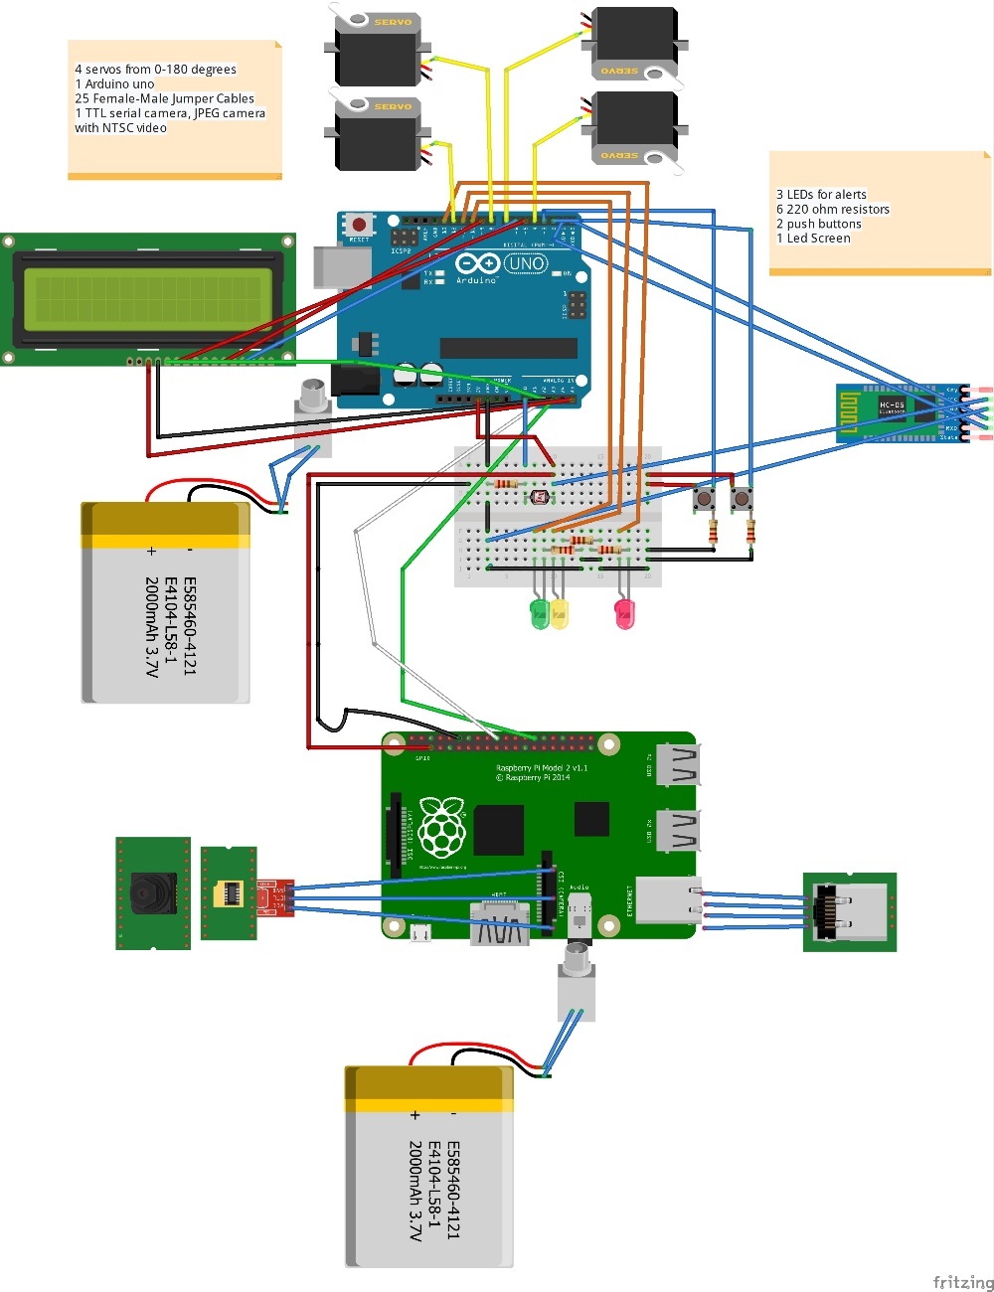

Figure 4. Esquema del dispensador de medicinas

El dispensador en su parte frontal tiene cuatro hileras o canales en los cuales se disponen de 12 cajas pequeñas de medicamentos cada uno, además se encuentra el sensor cámara para la identificación de la persona, en la parte posterior se encuentran 4 servomotores en total, que van a permitir el giro correspondiente para empujar una pequeña pieza rectangular que va a permitir el empuje del medicamento hacia la parte delantera del dispensador. Así mismo, se encuentran las conexiones a Arduino y a la Raspberry. Se utilizó un Arduino uno R3 y una Raspberry Pi 3 B+. El Arduino controla los servomotores, el módulo Bluetooth, la pantalla LCD. Las notificaciones en ambiente son controladas por la Raspberry, igualmente controla la identificación de las personas.

# Análisis detallado de requisitos

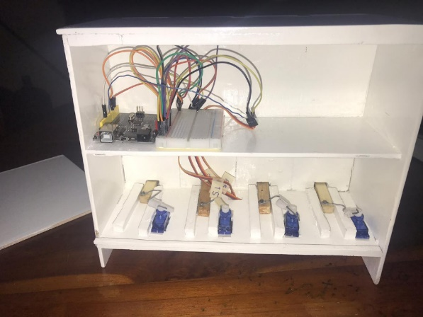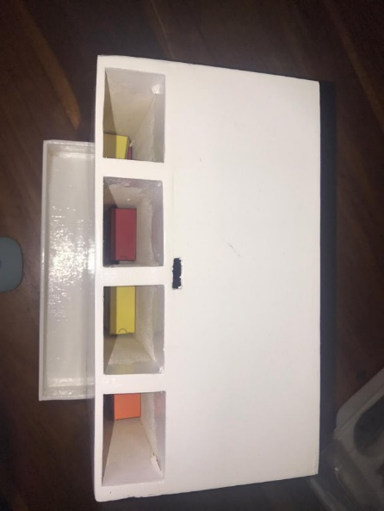

Figure 5. Dispensador inteligente de medicinas

Los requerimientos entregados por el usuario final para el desarrollo del sistema se analizaron para conocer a detalle las funciones que éste debía cumplir. Por falta de espacio, se exponen a continuación únicamente dos casos de uso.

Table 1. Caso de uso inicio de sesión

|  |  |  |
| --- | --- | --- |
| **Caso de uso:** | | Iniciar Sesión |
| **Actores**: | | Usuario |
| **Propósito:** | | Acceder a las opciones del sistema |
| **Resumen**: | | Autenticarse en el sistema para hacer uso de sus funcionalidades. |
| **Tipo**: | | Primario |
| **Precondiciones:** | | Ninguna |
| **Curso Normal de Eventos** | | |
| **Acción del Usuario** | | **Respuestas del Sistema** |
| **1.** Este caso de uso empieza cuando el Usuario desea ingresar al sistema. ingresa su nombre de usuario y contraseña.  **3.** El usuario ingresa usuario contraseña correspondiente y da clic en Iniciar sesión. | | **2.**La aplicación móvil le muestra la pantalla de Inicio de Sesión.  **4.** El sistema extrae de la base de datos el rol correspondiente a ese usuario  **5.** Este caso de uso termina cuando sistema le muestra la interfaz según el rol del usuario. |
| **Flujo Alterno** | | |
| **Línea 4:** Si coinciden las credenciales con las de ningún usuario, el sistema muestra el mensaje de retroalimentación que no existe usuario con esas credenciales y muestra la interfaz para que vuelva ingresar.  Vuelve al paso 2 | | |
| **Postcondiciones** | Usuario autenticado | |

Table 2. Caso de uso configurar notificaciones

|  |  |
| --- | --- |
| **Caso de uso:** | Personalizar notificación |
| **Actores**: | Usuario cuidador |
| **Propósito:** | Cambiar el sonido de notificación de un paciente. |
| **Resumen**: | El Sistema permite configurar el sonido que un paciente desee escuchar cada vez que tenga una nueva notificación. |
| **Tipo**: | Primario |
| **Pre condiciones:** | El Usuario deberá estar autenticado como usuario Cuidador. |
| **Curso Normal de Eventos** | |
| **1.** Este caso de uso inicia cuando el administrador da clic en notificaciones  **4.** El usuario selecciona el paciente a quién va a configurar las notificaciones.  **7.** El cuidador selecciona el medicamento.  **8.** El cuidador selecciona el archivo mp3 que desea se reproduzca como notificación para el paciente.  **9.** El cuidador da clic en guardar notificación. | **2.**El sistema muestra la interfaz de notificaciones.  **3.** El sistema carga la lista de pacientes.  **5.** El sistema carga los medicamentos del tratamiento del paciente.  **6.** El sistema carga los nombres de los archivos mp3 que están como preferentes del paciente.  **10.** El sistema guarda los datos en la base de datos.  **11.** Este caso de uso termina cuando el sistema muestra la retroalimentación de notificación guardada y vuelve al paso 2. |
| **Postcondiciones:** | Notificación configurada y almacenada en la base de datos. |

# Generación y adaptación de modelos

En esta fase se generaron los diagramas de clases y diagramas de estados, para modelar las funcionalidades de sistema. Al ser un sistema pequeño, no se consideró adaptación de modelos existentes porque no existían modelos previamente. En la FIGURE XYXYXYX se muestra el diagrama de clases del sistema y en la Figure 6 se muestra el diagrama de estados. StarUML se utilizó como herramienta de modelado.

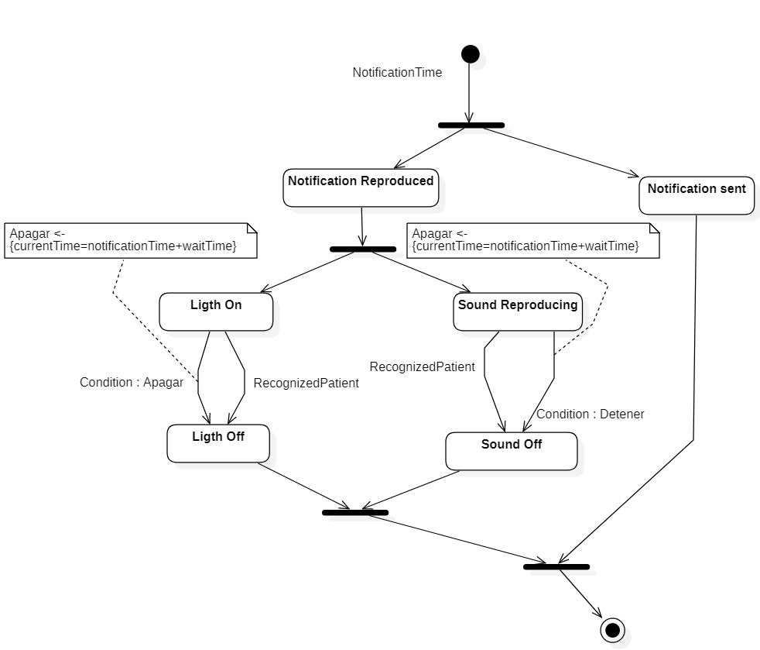

Figure 6. Diagrama de estados de emisión de notificaciones

# Generación de pruebas

El sistema de control y dispensador inteligente de medicinas fue desarrollado bajo los requisitos funcionales y no funcionales específicos de un usuario. Una persona que se está en tratamiento médico consumiendo 4 medicamentos como se muestran en la Table 3, el cuidador procedió a evaluar el sistema y así mismo el paciente. como con posibles pacientes (personas con tratamientos médicos permanentes y personas mayores).

Table 3. Medicamentos del tratamiento del paciente

|  |  |  |  |
| --- | --- | --- | --- |
| Compuesto | Nombre | Dosis (mg/dia) | Horario |
| Nateglinida | Starlix | 60 | 10:00am – 9:00pm |
| Miglitol | Diastabol Plumarol | 50 | 5:30 pm |
| Acabosa | Glumida | 50 | 10:30 am – 6:30 pm |
| Repaglinida | Novonom | 1 | 9:30 am – 2:30 pm |

La generación de las pruebas se realizó de manera manual para verificar que el sistema cumple o no con los requisitos funcionales. Al ser evaluado el sistema en su conjunto, se obtuvieron los resultados que se muestran en la Table 4.

Table 4. Pruebas consideradas

|  |  |
| --- | --- |
| Requisito funcional – Expulsar pastillas | |
| Prueba | **Resultado Esperado** |
| Dispensar pastillas | El dispensador expulsa pastillas y el sistema almacena el nuevo estado de los pastilleros tras expulsarlas |
| **Resultado obtenido** |
| El dispensador expulsa las pastillas de un horario efectivamente. |
| Requisito funcional – Registrar estado de dispensador | |
| Prueba | **Resultado Esperado** |
| Registrar nuevo estado de los pastilleros del dispensador | El sistema almacena el nuevo estado de los pastilleros del dispensador una vez que ha expulsado las pastillas de un horario de programación. |
| **Resultado obtenido** |
| El sistema almacena el nuevo estado de los pastilleros del dispensador correctamente |
| Requisito funcional – Expulsar pastillas por reconocimiento facial | |
| Prueba | **Resultado Esperado** |
| Dispensar pastillas al identificar que es el usuario que corresponde | El dispensador expulsa la caja de medicamentos cuando, estando dentro del horario establecido para dispensar y reconoce que la persona (detecta un rostro primero) que se acerca es el paciente o el cuidador y el sistema actualiza en número de dosis disponibles en el dispensador. |
| **Resultado obtenido** |
| El dispensador expulsa las pastillas tras reconocer al usuario que le corresponde ese dispensador y valida que sea el horario al que corresponde. |

|  |  |
| --- | --- |
| Requisito funcional – Registro de usuario en el sistema | |
| Prueba | **Resultado Esperado** |
| Registrar usuario | El sistema posee un usuario, registrar a un administrador y este administrador registra a sus pacientes |
| **Resultado obtenido** |
| El sistema efectivamente posee los usuarios que han sido registrados |
| Requisito funcional – Modificar datos personales | |
| Prueba | **Resultado Esperado** |
| Modificar daros personales del usuario | El sistema actualiza los datos personales del usuario |
| **Resultado** **obtenido** |
| El sistema modifica efectivamente los datos personales del usuario |
| Requisito funcional – Programar días y horas a las que debe expulsar las pastillas | |
| Prueba | **Resultado Esperado** |
| Programar día y hora de toma de medicación | El sistema registro un nuevo horario de programación y se muestra el usuario |
| **Resultado obtenido** |
| El sistema registra efectivamente el nuevo horario y aparece el horario programado. |
| Requisito funcional – Consultar horarios programados | |
| Prueba | **Resultado Esperado** |
| Consultar próximos horarios programados | El usuario consulta a través de la aplicación la fecha, hora y el tipo de medicina con el que debe medicarse, esto en el horario |
| **Resultado obtenido** |
| El usuario visualiza efectivamente los detalles de los próximos horarios que están programados. |
| Requisito funcional – Eliminar horarios programados | |
| Prueba | **Resultado Esperado** |
| Eliminar horarios programados | El usuario administrador a través del sistema elimina el horario programado y actualiza la pantalla con nuevos registros |
| **Resultado obtenido** |
| El usuario administrador efectivamente elimina y desaparece de los próximos horarios. |
| Requisito funcional – configurar notificaciones de alarmas | |
| Prueba | **Resultado Esperado** |
| Configurar las notificaciones para emitir las alertas | El sistema configura las notificaciones de la toma de medicinas para enviarlas a la hora que corresponde, y emitir las alertas en el ambiente. |
| **Resultado obtenido** |
| El sistema envía las notificaciones en la hora exacta que le toca medicarse y emite las alertas en el ambiente dentro del tiempo establecido. |
| Requisito funcional – Gestionar horarios de toma de medicación | |
| Prueba | **Resultado Esperado** |
| Control de horarios de toma de medicación | El sistema controla el tiempo establecido para tomar la medicación dispensada |
| **Resultado obtenido** |
| El sistema efectivamente controla el tiempo de toma para el medicamento dispensado, no permitiendo expulsar medicamento fuera del horario establecido. |

# Generación del software

Hay herramientas que a partir de los modelos genera el esqueleto del código como las que menciona la misma metodología, sin embargo, se generó el código para las operaciones CRUD de los elementos, aunque se modificó para que cumpla con los requisitos del sistema. Además, el código específico o propio del sistema se escribió a mano hasta que cumplió con todos los requisitos del sistema.

# Recomendaciones y trabajo futuro

cabe mencionar que no se hicieron las pruebas para verificar los requisitos no funcionales (trabajo futuro).

[1] UN Department of Economics and Social Affairs, “World Population Prospects - Population Division - United Nations,” *The International Journal of Logistics Management*, 28-Aug-2015. [Online]. Available: https://population.un.org/wpp/Download/Standard/CSV/. [Accessed: 07-Apr-2020].

[2] Eurostat, “Statistics | Eurostat,” *Life expectancy at birth by sex*, 27-Feb-2020. [Online]. Available: https://ec.europa.eu/eurostat/databrowser/view/tps00208/default/table?lang=en. [Accessed: 08-Apr-2020].

[3] R. Manikandan, R. Patan, A. H. Gandomi, P. Sivanesan, and H. Kalyanaraman, “Hash polynomial two factor decision tree using IoT for smart health care scheduling,” *Expert Syst. Appl.*, vol. 141, p. 112924, 2020.

[4] G. Loubet, A. Takacs, E. Gardner, A. De Luca, F. Udrea, and D. Dragomirescu, “LoRaWAN battery-free wireless sensors network designed for structural health monitoring in the construction domain,” *Sensors (Switzerland)*, vol. 19, no. 7, 2019.

[5] K. S. Bhandari and G. H. Cho, “A resource oriented route selection framework using contextual information based on fuzzy logic,” *Electron.*, vol. 8, no. 9, 2019.

[6] Y. Syafarinda, F. Akhadin, Z. E. Fitri, Yogiswara, B. Widiawanl, and E. Rosdiana, “The Precision Agriculture Based on Wireless Sensor Network with MQTT Protocol,” in *IOP Conference Series: Earth and Environmental Science*, vol. 207, no. 1, 2018.

[7] T. Qiu, Y. Lv, F. Xia, N. Chen, J. Wan, and A. Tolba, “ERGID: An efficient routing protocol for emergency response Internet of Things,” *J. Netw. Comput. Appl.*, vol. 72, pp. 104–112, 2016.

[8] G. Ramezan and C. Leung, “A Blockchain-Based Contractual Routing Protocol for the Internet of Things Using Smart Contracts,” *Wirel. Commun. Mob. Comput.*, vol. 2018, pp. 1–14, 2018.

[9] P. W. Widya, Y. Yustiawan, and J. Kwon, “A oneM2M-based query engine for internet of things (IoT) data streams,” *Sensors (Switzerland)*, vol. 18, no. 10, 2018.

[10] E. Pencheva and I. Atanasov, “Engineering of web services for internet of things applications,” *Inf. Syst. Front.*, vol. 18, no. 2, pp. 277–292, 2016.

[11] M. I. Beer and M. F. Hassan, “Adaptive security architecture for protecting RESTful web services in enterprise computing environment,” *Serv. Oriented Comput. Appl.*, vol. 12, no. 2, pp. 111–121, 2018.

[12] B. P. Wong and B. Kerkez, “Real-time environmental sensor data: An application to water quality using web services,” *Environ. Model. Softw.*, vol. 84, pp. 505–517, 2016.

[13] X. Xiong, K. Zheng, R. Xu, W. Xiang, and P. Chatzimisios, “Low power wide area machine-to-machine networks: Key techniques and prototype,” *IEEE Commun. Mag.*, vol. 53, no. 9, pp. 64–71, 2015.

[14] A. Talaminos-Barroso, M. A. Estudillo-Valderrama, L. M. Roa, J. Reina-Tosina, and F. Ortega-Ruiz, “A Machine-to-Machine protocol benchmark for eHealth applications - Use case: Respiratory rehabilitation,” *Comput. Methods Programs Biomed.*, vol. 129, pp. 1–11, 2016.

[15] H. Zörrer, G. Weichhart, M. Plasch, M. Vorderwinkler, S. Kranzer, and D. Prill, “Chatting Roles: A Pragmatic Service Resolution Infrastructure for Service Choreography based on Publish/Subscribe,” *IFAC-PapersOnLine*, vol. 51, no. 11, pp. 1379–1384, 2018.

[16] P. Manzoni, E. Hernández-Orallo, C. T. Calafate, and J. C. Cano, “A proposal for a publish/subscribe, disruption tolerant content island for fog computing,” in *SMARTOBJECTS 2017 - Proceedings of the 3rd Workshop on Experiences with the Design and Implementation of Smart Objects, co-located with MobiCom 2017*, 2017, pp. 47–52.

[17] F. T. El-Hassan and D. Ionescu, “Design and implementation of a hardware versatile publish-subscribe architecture for the internet of things,” *IEEE Access*, vol. 6, pp. 31872–31890, 2018.

[18] B. Liu, Y. Zhang, G. Zhang, and P. Zheng, “Edge-cloud orchestration driven industrial smart product-service systems solution design based on CPS and IIoT,” *Adv. Eng. Informatics*, vol. 42, p. 100984, 2019.

[19] S. Almajali, D. el D. I. Abou-Tair, H. B. Salameh, M. Ayyash, and H. Elgala, “A Distributed Multi-Layer MEC-Cloud Architecture for Processing Large Scale IoT-Based Multimedia Applications,” *Multimed. Tools Appl.*, vol. 78, no. 17, pp. 24617–24638, 2018.

[20] P. Verma and S. K. Sood, “Cloud-Centric IoT Based Disease Diagnosis Healthcare Framework,” *J. Parallel Distrib. Comput.*, vol. 116, pp. 27–38, 2018.

[21] M. Salhaoui, A. Guerrero-González, M. Arioua, F. J. Ortiz, A. El Oualkadi, and C. L. Torregrosa, “Smart industrial iot monitoring and control system based on UAV and cloud computing applied to a concrete plant,” *Sensors (Switzerland)*, vol. 19, no. 15, 2019.

[22] C. M. J. M. Dourado, S. P. P. da Silva, R. V. M. da Nóbrega, A. C. Antonio, P. P. R. Filho, and V. H. C. de Albuquerque, “Deep Learning IoT System for Online Stroke Detection in Skull Computed Tomography Images,” *Comput. Networks*, vol. 152, pp. 25–39, 2019.

[23] W. H. Tang, W. H. Ho, and Y. J. Chen, “Data Assimilation and Multisource Decision-Making in Systems Biology Based on Unobtrusive Internet-of-Things Devices,” *Biomed. Eng. Online*, vol. 17, 2018.

[24] X. Fan, C. Xiang, L. Gong, X. He, C. Chen, and X. Huang, “Urbanedge: Deep Learning Empowered Edge Computing for Urban IoT Time Series Prediction,” in *ACM International Conference Proceeding Series*, 2019.

[25] N. Nasrullah, J. Sang, M. S. Alam, M. Mateen, B. Cai, and H. Hu, “Automated Lung Nodule Detection and Classification Using Deep Learning Combined with Multiple Strategies,” *Sensors (Switzerland)*, vol. 19, no. 17, 2019.

[26] A. Frøytlog *et al.*, “Ultra-Low Power Wake-up Radio for 5G IoT,” *IEEE Commun. Mag.*, vol. 57, no. 3, pp. 111–117, 2019.

[27] S. Kallam, R. B. Madda, C. Y. Chen, R. Patan, and D. Cheelu, “Low Energy Aware Communication Process In Iot Using The Green Computing Approach,” *IET Networks*, vol. 7, no. 4, pp. 1–8, Nov. 2018.

[28] Kanika, R. S. Prasad, N. Chaturvedi, and S. Gurunarayanan, “A Low Power High Speed MTJ Based Non-Volatile SRAM Cell for Energy Harvesting Based IoT Applications,” *Integration*, vol. 65, pp. 43–50, Mar. 2019.

[29] D. Rahbari and M. Nickray, “Low-Latency and Energy-Efficient Scheduling in Fog-Based IoT Applications,” *Turkish J. Electr. Eng. Comput. Sci.*, vol. 27, no. 2, pp. 1406–1427, 2019.

[30] S. A. Malek, S. D. Glaser, and R. C. Bales, “Wireless Sensor Networks for Improved Snow Water Equivalent and Runoff Estimates,” *IEEE Access*, vol. 7, pp. 18420–18436, 2019.

[31] W.-Y. Chung, Y.-D. Lee, and S.-J. Jung, “A Wireless Sensor Network Compatible Wearable U-Healthcare Monitoring System Using Integrated ECG, Accelerometer And SpO2,” *30th Annu. Int. Conf. IEEE Eng. Med. Biol. Soc.*, vol. 2008, pp. 1529–1532, 2008.

[32] H. Yan, L. Da Xu, Z. Bi, Z. Pang, J. Zhang, and Y. Chen, “An Emerging Technology–Wearable Wireless Sensor Networks With Applications In Human Health Condition Monitoring,” *J. Manag. Anal.*, vol. 2, no. 2, pp. 121–137, Apr. 2015.

[33] A. A. Nazari Shirehjini and A. Semsar, “Human interaction with IoT-based smart environments,” *Multimed. Tools Appl.*, vol. 76, no. 11, pp. 13343–13365, 2017.

[34] R. Manione, “User centered integration of Internet of Things devices,” in *Smart Sensors, Actuators, and MEMS VIII*, vol. 10246, L. Fonseca, M. Prunnila, and E. Peiner, Eds. 2017, p. 102461K.

[35] Z. Bi, G. Wang, and L. Da Xu, “A Visualization Platform for Internet of Things in Manufacturing Applications,” *Internet Res.*, vol. 26, no. 2, pp. 377–401, 2016.

[36] M. D. Jones, Z. Anderson, C. Walker, and K. Seppi, “PHUI-kit: Interface Layout and Fabrication on Curved 3D Printed Objects,” in *Conference on Human Factors in Computing Systems - Proceedings*, 2018, vol. 2018-April.

[37] T. Czauski, J. White, Y. Sun, H. Turner, and S. Eade, “NERD—middleware for IoT human machine interfaces,” *Ann. des Telecommun. Telecommun.*, vol. 71, no. 3–4, pp. 109–119, 2016.

[38] G. Guerrero-Ulloa, C. Rodríguez-Domínguez, and M. J. Hornos, “IoT-Based System to Help Care for Dependent Elderly,” in *Communications in Computer and Information Science*, 2019, vol. 895, pp. 41–55.

[39] S. Balaji, K. Nathani, and R. Santhakumar, “IoT Technology, Applications and Challenges: A Contemporary Survey,” *Wirel. Pers. Commun.*, vol. 108, no. 1, pp. 363–388, Sep. 2019.

[40] B. Baranidharan, “Internet of Things (IoT) Technologies, Architecture, Protocols, Security, and Applications: A Survey,” in *Handbook of Research on Cloud and Fog Computing Infrastructures for Data Science*, P. Raj and A. Raman, Eds. IGI Global, 2018, pp. 149–174.

[41] G. Guerrero-Ulloa, M. J. Hornos, and C. Rodríguez-Domínguez, “TDDM4IoTS: A Test-Driven Development Methodology for Internet of Things (IoT)-Based Systems,” in *Communications in Computer and Information Science*, 2020, vol. 1193 CCIS, pp. 41–55.

[42] J. Aneke, C. Ardito, D. Caivano, L. Colizzi, M. F. Costabile, and L. Verardi, “A Low-cost Flexible IoT System Supporting Elderly’s Healthcare in Rural Villages,” in *ACM International Conference Proceeding Series*, 2018, pp. 184–187.

[43] P. A. Laplante, M. Kassab, N. L. Laplante, and J. M. Voas, “Building caring healthcare systems in the Internet of Things,” *IEEE Syst. J.*, vol. 12, no. 3, pp. 3030–3037, 2018.

[44] S. K. Sood and I. Mahajan, “Wearable IoT sensor based healthcare system for identifying and controlling chikungunya virus,” *Comput. Ind.*, vol. 91, pp. 33–44, 2017.

[45] S. A. Bharadwaj, D. Yarravarapu, S. C. K. Reddy, T. Prudhvi, K. S. P. Sandeep, and O. S. D. Reddy, *Enhancing healthcare using m-Care box (Monitoring non-compliance of medication)*. 2017.

[46] M. A. Akkaş, R. SOKULLU, and H. Ertürk Çetin, “Healthcare and Patient Monitoring Using IoT,” *Internet of Things*, p. 100173, Feb. 2020.

[47] D. T. Lai, “Keynote Talk: Harnessing Health IoT For Smart Healthcare,” in *IoTofHealth 2016 - Proceedings of the 1st Workshop on IoT-Enabled Healthcare and Wellness Technologies and Systems, co-located with MobiSys 2016*, 2016, p. 1.

[48] A. Al-Adhab, H. Altmimi, M. Alhawashi, H. Alabduljabbar, F. Harrathi, and H. ALmubarek, “IoT For Remote Elderly Patient Care Based On Fuzzy Logic,” *2016 Int. Symp. Networks, Comput. Commun.*, pp. 1–5, 2016.

[49] R. Huang, X. Zhao, and J. Ma, “The contours of a human individual model based empathetic u-pillbox system for humanistic geriatric healthcare,” *Futur. Gener. Comput. Syst.*, vol. 37, pp. 404–416, 2014.

[50] S. Jaipriya, R. Aishwarya, N. B. Akash, and A. P. Jeyadevi, “An intelligent medical box remotely controlled by doctor,” in *Proceedings of the International Conference on Intelligent Sustainable Systems, ICISS 2019*, 2019, pp. 565–569.

[51] G. Schreier, M. Schwarz, R. Modre-Osprian, P. Kastner, D. Scherr, and F. Fruhwald, “Design and evaluation of a multimodal mHealth based medication management system for patient self administration,” in *Proceedings of the Annual International Conference of the IEEE Engineering in Medicine and Biology Society, EMBS*, 2013, pp. 7270–7273.

[52] U. Singh, A. Sharad, and P. Kumar, “IoMT Based Pill Dispensing System,” in *2019 10th International Conference on Computing, Communication and Networking Technologies, ICCCNT 2019*, 2019, pp. 1–5.

[53] C. Salkin, M. Oner, A. Ustundag, and E. Cevikcan, “A Conceptual Framework for Industry 4.0,” in *Industry 4.0: Managing The Digital Transformation*, A. Ustundag and E. Cevikcan, Eds. Springer, Cham, 2018, pp. 3–23.

[54] H. Xu, W. Yu, D. Griffith, and N. Golmie, “A Survey On Industrial Internet Of Things: A Cyber-Physical Systems Perspective,” *IEEE Access*, vol. 6. pp. 78238–78259, 2018.

[55] L. Atzori, A. Iera, and G. Morabito, “The Internet Of Things: A Survey,” *Comput. Networks*, vol. 54, no. 15, pp. 2787–2805, Oct. 2010.

[56] M. Clinic, “Mild cognitive impairment (MCI),” *Mild cognitive impairment (MCI)*, 2020. [Online]. Available: https://www.mayoclinic.org/diseases-conditions/mild-cognitive-impairment/symptoms-causes/syc-20354578. [Accessed: 11-Apr-2020].

[57] O. Erazo, G. Guerrero-Ulloa, D. Guzmán, and C. Cáceres, “From a Common Chair to a Device that Issues Reminders to Seniors,” in *Communications in Computer and Information Science*, 2020, vol. 1194 CCIS, pp. 439–448.

[58] O. Erazo, R. Santana, and G. Guerrero-Ulloa, “A Ubiquitous Photo Frame To Provide Reminders To Older Adults,” Jan. 2019.

[59] S. B. Kumar, W. W. Goh, and S. Balakrishnan, “Smart Medicine Reminder Device For The Elderly,” in *Proceedings - 2018 4th International Conference on Advances in Computing, Communication and Automation, ICACCA 2018*, 2018, pp. 1–6.

[60] A. Jabeena and S. Kumar, “Smart medicine dispenser,” in *Proceedings of the International Conference on Smart Systems and Inventive Technology, ICSSIT 2018*, 2018, pp. 410–414.

[61] K. Kartheek and S. K. Saddam Hussain, “Medical Dispense System Using IoT,” in *Proceedings - International Conference on Vision Towards Emerging Trends in Communication and Networking, ViTECoN 2019*, 2019, pp. 1–3.

[62] P. S. Pandey, S. K. Raghuwanshi, and G. S. Tomar, “The real time hardware of Smart Medicine Dispenser to Reduce the Adverse Drugs Reactions,” in *Proceedings on 2018 International Conference on Advances in Computing and Communication Engineering, ICACCE 2018*, 2018, pp. 413–418.

[63] K. Arora and S. K. Singh, “IoT Based Portable Medical Kit,” *Int. J. Eng. Adv. Technol.*, vol. 8, no. 5 Special Issue 3, pp. 42–46, 2019.

[64] D. Flores-Martin, J. Berrocal, J. Garcia-Alonso, and J. M. Murillo, “Towards a Runtime Devices Adaptation in a Multi-Device Environment Based on People’s Needs,” in *2019 IEEE International Conference on Pervasive Computing and Communications Workshops, PerCom Workshops 2019*, 2019, pp. 304–309.

[65] B. F. N. Mohsin Alabassby, J. F. Mahdi, and M. A. Kadhim, “Design and Implementation WSN Based on Raspberry Pi for Medical Application,” in *IOP Conference Series: Materials Science and Engineering*, vol. 518, no. 5, 2019.

[66] T. Z. Asici, B. Karaduman, R. Eslampanah, M. Challenger, J. Denil, and H. Vangheluwe, “Applying Model Driven Engineering Techniques to the Development of Contiki-Based IoT Systems,” in *Proceedings - 2019 IEEE/ACM 1st International Workshop on Software Engineering Research and Practices for the Internet of Things, SERP4IoT 2019*, 2019, pp. 25–32.

1. Adulto mayor se considera a una persona a partir de los 65 años de edad.